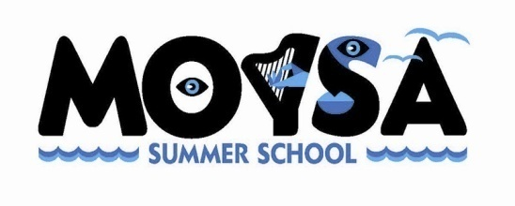

ΑΙΤΗΣΗ ΣΥΜΜΕΤΟΧΗΣ

ΟΝΟΜΑ

ΕΠΩΝΥΜΟ

ΤΗΛΕΦΩΝΑ ΕΠΙΚΟΙΝΩΝΙΑΣ

e-mail

ΗΛΙΚΙΑ

ΜΟΥΣΙΚΟ ΟΡΓΑΝΟ

ΜΟΥΣΙΚΗ/ΚΑΛΛΙΤΕΧΝΙΚΗ ΕΜΠΕΙΡΙΑ

ΣΥΜΜΕΤΟΧΗ

1) Masterclass Βιολιού-Γαλιλαίας Χρ., Χανδράκης Δ., Κορμπέτης Ι.

2) Masterclass Βιόλας-Σειρά Χ.

3) Masterclass Βιολοντσέλου-Πάτρας Δ.

4) Masterclass Κοντραμπάσου-Παρθενάκη Α.

5) Masterclass Ξύλινων Πνευστών-Κίτσος Δ.

6) Εργαστήριο "Η μελέτη δίχως το όργανο. Ακούω, παρατηρώ, οργανώνω, εξελίσσω"-Ζαρίμπας Κ.

7) Εργαστήριο "Οι νότες της Disney": Φτιάχνοντας και παίζοντας μουσική για κινούμενα σχέδια-Μπιλιλής Θ.

8) Εργαστήριο "Τεχνολογικός Γραμματισμός για τον Πολιτισμό, την Τέχνη & την Εκπαίδευση"- Ορφανίδης Δ.

9) Εργαστήριο "Νευρογλωσσικός προγραμματισμός και εκφραστικές τέχνες"
- Ψωμιάδου Χ.

Σημαντικές σημειώσεις:

- Η παρουσία των μελών της MOYSA στις ομιλίες αλλά και στα workshop του καλλιτεχνικού διευθυντή κρίνεται απαραίτητη (βλ. πρόγραμμα Summer School MOYSA 2022).
- Από τη στιγμή που θα επιλεγεί ένα εργαστήριο, η παρακολούθησή του μέχρι την ολοκλήρωσή του είναι υποχρεωτική.
- Είναι ευθύνη των συμμετεχόντων η προσέλευση στον χώρο με το ατομικό τους μουσικό όργανο.
- Η πρώτη ημέρα είναι ιδιαίτερα σημαντική για να ολοκληρωθεί η διαδικασία εγγραφών. Η παρουσία όλων είναι απαραίτητη.

Αποστολή Αιτήσεων στο: daslanoglou@tch.gr

Προθεσμία υποβολής δηλώσεων έως και 26/6/22 και ώρα 12.00.

Τηλέφωνο επικοινωνίας: 2310 895854 και 6976030656

